A08

LIGHTS OUT

Sindl|Rasic|Grieshofer|Baum|Köck  
3BHIT 2014/15

Inhalt

**Aufgabe3**

Aufgabenstellung3

**Team3**

Teammittglieder3

Aufgabenverteilung3

**Bestandteile4**

Controller4

GUI5

Frame6

Panel6

Aufgabe

Aufgabenstellung

Erstellen des Spiels Lights Out.

Team

Teammitglieder  
Sindl, Rasic, Grieshofer, Baum, Köck

Aufgabenverteilung

Grieshofer: GUI, Starter, Kommentare,

Rasic: Überarbeitung der Kommentare und des Codes

Sindl: Die übrigen gebliebenen Aufgaben, Read Me

Baum: Protokoll

Bestandteile

Controller  
Umsetzen der Spiellogik. (Auzug aus dem Controller)

/* Wenn der Restart Button gedrückt wird sollen alle Buttons deaktiviert  
* und danach wieder eine zufällige Anzahl angeschalten werden */  
Object source = e.getSource();  
if(source.equals(panel.getRestart())){   
 for (int i = 0; i < panel.getButtons().length; i++) {   
 for (int j = 0; j < panel.getButtons()[i].length; j++) {  
 panel.getButtons()[i][j].setSelected(false);   
 }

}  
panel.lightButtons();  
  
/* Was passieren soll wen ein SpielButton gedrückt wird */  
}else if(source instanceof JToggleButton)   
int[] pos = findButton((JToggleButton) source);   
if(pos==null){  
System.err.println("Button nicht gefunden!");  
return;  
}

GUI  
Fertige GUI wie es am Ende aussehen soll

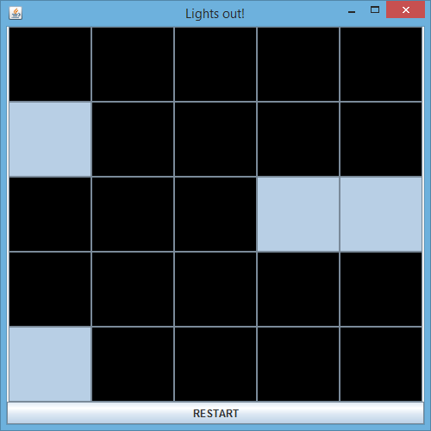

Frame  
Auszug aus dem Frame

public MyFrame(MyPanel panel){

this.setSize(500, 500);   
this.setTitle("Lights out!");   
this.setLocationRelativeTo(null); this.setDefaultCloseOperation(JFrame.EXIT_ON_CLOSE);   
this.add(panel);   
this.setVisible(true);

}  
}

Panel  
Auszug aus dem Panel (Konstruktor)

public MyPanel(MyControl control) {

this.control = control;   
panel1 = new JPanel();  
panel1.setLayout(new GridLayout(5, 5));

restart = new JButton("RESTART");   
restart.addActionListener(control);

buttons = new JToggleButton[5][5]; //5*5 = 25 Felder  
JToggleButton temp = null;  
for (int i = 0; i < buttons.length; i++) {   
 for (int j = 0; j < buttons[i].length; j++) {  
 temp = new JToggleButton();  
 temp.addActionListener(control);  
 temp.setBackground(Color.black);   
 panel1.add(temp); //wird dem Panel hinzugefügt  
 buttons[i][j]=temp; //in Array speichern fuer Berechnungen

}  
 }